**EDITAL DE CONVOCAÇÃO**

**ASSEMBLÉIA GERAL EXTRAORDINÁRIA**

O Presidente da Câmara do Comércio e Indústria Brasil-Japão do Paraná, no uso de suas atribuições estatutárias contidas no Art. 12º e 17º, do Estatuto Social, CONVOCA os seus associados para a Assembleia Geral Extraordinária, a realizar-se no dia **09 de Setembro de 2.020** (quarta-feira), às 18h30 em primeira convocação, com a presença mínima de 2/3 dos sócios, e ás 19h00, em segunda convocação, com a presença de qualquer número, , a ser realizada pelo aplicativo Zoom da CCIBJ/PR, nos termos do artigo 5º da Lei nº 14.010/2020, para discutirem e deliberarem sobre os seguintes assuntos da ordem do dia:

1. Alteração do Estatuto
2. Assuntos Gerais

Os associados deverão confirmar sua participação para acesso ao Zoom da CCIBJ/PR e, após a realização da Assembleia Geral Extraordinária, encaminhar seus votos para ccibj@ccibj.com.br, juntamente com seus respectivos dados para identificação.

Este Edital será publicado no site da Câmara do Comércio e Indústria Brasil-Japão do Paraná.

Curitiba, 25 de Agosto de 2.020

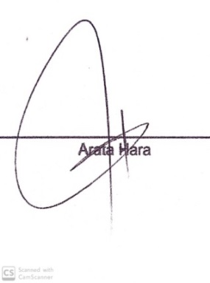

Presidente